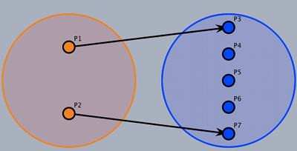
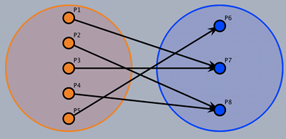
Klausur:
1 - Formale Sprachen (Grundlagen)
2 - Abzählbarkeit
3 - Turing Maschinen
6 - Grundsätzliches zur Berechnebarkeit
7- Halteproblem
8 Game of Life/Fleißige Bieber
9 Komplexitätstheorie

Surjektiv
Nicht injektiv, weil mehrere
ausgehende Pfeile Pro Element

Injektiv
Nicht Surjektiv, weil nicht jedes
Element eingehenden Pfeil hat

